Идентифицирующие материалы
Руководство администратора
«Веб-сервис для присвоения уникальных номеров инфраструктурного планирования инфраструктурным объектам»

Название регистрируемой программы: | «Веб-сервис для присвоения уникальных номеров инфраструктурного планирования инфраструктурным объектам»
Правообладатель: | ООО «Институт территориального планирования «Град»
Авторы: | Зенков Александр Александрович, Сынчевский Вадим Вячеславович, Агапов Кирилл Андреевич
Техническая поддержка: | 8 800 505 7376  support@itpgrad.ru  9:00 – 18:00 (GMT +6)

Оглавление
1. Назначение программы 3
2. Техническая поддержка 4
3. Условные обозначения и сокращения 5
4. Требования к квалификации администратора 6
5. Системные требования 7
6. Установка и запуск ПО 8
6.1. УСТАНОВКА APACHE2 8
6.2. УСТАНОВКА ASP.NET5 8
6.3. УСТАНОВКА СЕРВИСА 9
7. Порядок использования веб-сервиса 11

Назначение программы
Программное обеспечение «Веб-сервис для присвоения уникальных номеров инфраструктурного планирования инфраструктурным объектам» предназначен для автоматизации процесса присвоения уникальных номеров инфраструктурным объектам, разработанным в виде векторной модели данных в формате ТАВ в режиме онлайн в сети Интернет.

Техническая поддержка
Техническая поддержка ПО оказывается по вопросам развёртывания, настройки, основных возможностей, а также возникновения ошибок при работе с ПО. Контакты, по которым осуществляется техническая поддержка:
8 800 505 7376,
support@itpgrad.ru
Время работы: 9:00 – 18:00 (GMT +6).

Условные обозначения и сокращения
Таблица 1 – Перечень используемых условных обозначений и сокращений
Условное сокращение | Пояснение
Astra Linux | Операционная система на базе ядра Linux, созданная для комплексной защиты информации и построения защищённых автоматизированных систем
ASP.NET Core | Свободно-распространяемый кроссплатформенный фреймворк для создания веб-приложений на платформе .NET с открытым исходным кодом
Apache2 | Свободный веб-сервер, используется как прокси сервер для переадресации запросов в приложение (можно заменить на другой, например nginx)
ГИСОГД | Государственная информационная система обеспечения градостроительной деятельности
Веб-сервис | Веб-сервис для присвоения уникальных номеров инфраструктурного планирования инфраструктурным объектам

Требования к квалификации администратора
Для администрирования системы к администратору предъявляются требования к навыкам установки, публикации, эксплуатации и настройки веб-приложений на операционной системе Astra Linux для эффективного администрирования ПО «Веб-сервис для присвоения уникальных номеров инфраструктурного планирования инфраструктурным объектам» (далее – ПО).
Предполагается, что пользователь уже ознакомлен с Приказом Федеральной служба государственной регистрации, кадастра и картографии от 10.11.2020 года №П/0412 «Об утверждении классификатора видов разрешенного использования земельных участков», а также Приказом Министерства строительства и жилищно-коммунального хозяйства РФ от 06.08.2020 года №433/пр «Об утверждении технических требований к ведению реестров государственных информационных систем обеспечения градостроительной деятельности, методики присвоения регистрационных номеров сведениям, документам, материалам, размещаемым в государственных информационных системах обеспечения градостроительной деятельности, справочников и классификаторов, необходимых для обработки указанных сведений, документов, материалов, форматов предоставления сведений, документов, материалов, содержащихся в государственных информационных системах обеспечения градостроительной деятельности».

Системные требования
Минимальные системные требования, предъявляемые к рабочему месту пользователя, для установки и эксплуатации ПО приведены в Таблице 2.
Таблица 2 – Требования к конфигурации программного обеспечения клиентской части
Компонент | Конфигурация
Операционная система | Windows 7, Windows 8, Windows 8.1, Windows 10 или более поздней версии
Обязательное ПО | Браузер Google Chrome, пакет ПО Microsoft Office не ранее 2003
Для работы с веб-сервером, рабочая станция пользователя должна удовлетворять следующим минимальным требованиям, описанным в Таблице 3.
Таблица 3 – Требования к конфигурации аппаратного обеспечения клиентской станции
Компонент | Конфигурация
Центральный процессор | процессор Intel Pentium 4 или более поздней версии с поддержкой SSE3
Оперативная память | не менее 1024 Mb
Жесткий диск | 1024 Mb свободного места на диске
Дисковая подсистема | -
Видеоадаптер | видеопамять – не менее 64 Мб
Клавиатура | присутствует
Мышь | присутствует
Монитор | присутствует
Разрешение экрана | не менее 1024x768
Минимальные системные требования, предъявляемые к серверу, для установки и эксплуатации веб-сервиса приведены в Таблице 4.
Таблица 4 – Требования к конфигурации веб-сервера
Количество вычислительных потоков процессоров | 4 шт.
Тактовая частота процессора | 2,5 ГГц
Оперативная память | 8 Гб
Свободное дисковое пространство | 500 Гб
Тип дисковых накопителей | SATA
Пропускная способность локальной сети | 100 Мбит/сек
Требуемое ПО | Apache2, ASP.NET 5, ca-certificates

Установка и запуск ПО
Установка ПО осуществляется с помощью командной строки OS Astra Linux на серверной машине веб-сервиса.
Далее приведена последовательность выполняемых команд, выполняемых при инсталляции

УСТАНОВКА APACHE2
Откройте терминал Fly (пункт меню Системные -> Терминал Fly) и загрузите Apache2:
apt-get install apache2
Предварительно может потребоваться обновить базу данных с доступными пакетами (команда "apt update").

Включите требуемые модули в Apache2:
a2enmod ssl
a2enmod proxy
a2enmod proxy_http
a2enmod rewrite
a2enmod proxy_wstunnel
a2enmod headers
Перезагрузите Apache2:
systemctl restart apache2
Скопировать файлы из папки «ApacheSite» в папку по следующему пути: /etc/apache2/sites-available/
Включите выбранный сайт:
a2ensite UNIPWebService.conf
Выключите сайт default:
a2dissite 000-default.conf
Перезапустите Apache2:
service apache2 restart

УСТАНОВКА ASP.NET5
Установите ASP.NET 5. Процесс установки описан в справочном центре Astra Linux: https://wiki.astralinux.ru/pages/viewpage.action?pageId=41192241
Для включения установки пакетов с использованием протокола https установите пакет ca-certificates:
sudo apt install ca-certificates
Перед установкой пакетов из репозитория добавьте ключ подписывания пакетов Microsoft в список доверенных ключей:
wget -qO- https://packages.microsoft.com/keys/microsoft.asc | gpg --dearmor > microsoft.asc.gpg
sudo mv microsoft.asc.gpg /etc/apt/trusted.gpg.d/
#Только для Astra Linux Special Edition РУСБ.10015-01 (очередное обновление 1.6) и Astra Linux Special Edition РУСБ.10015-16 исп. 1:
wget -q https://packages.microsoft.com/config/debian/9/prod.list
Зарегистрируйте репозиторий и установите права доступа:
sudo mv prod.list /etc/apt/sources.list.d/microsoft-prod.list
sudo chown root:root /etc/apt/trusted.gpg.d/microsoft.asc.gpg
sudo chown root:root /etc/apt/sources.list.d/microsoft-prod.list
#Только для Astra Linux Special Edition РУСБ.10015-01 (очередное обновление 1.6) и Astra Linux Special Edition РУСБ.10015-16 исп. 1 - добавьте репозиторий Astra Linux Common Edition:
echo deb https://download.astralinux.ru/astra/current/orel/repository/ orel non-free main contrib | sudo tee -a /etc/apt/sources.list
Обновите репозиторий и установите пакеты:
sudo apt update
sudo apt install aspnetcore-runtime-5.0

УСТАНОВКА СЕРВИСА
Скопируйте файлы из папки «WebService» в папку по следующему пути (при необходимости создайте папку): /var/www/ UNIPWebService/
Установите библиотеки, необходимые для работы сервиса:
cd /var/www/ UNIPWebService/
chmod 744 UNIPWebServiceScriptAstra
./ UNIPWebServiceScriptAstra
Скопируйте файлы из папки «SystemService» в папку по следующему пути (создать папку при необходимости): /etc/systemd/system/
sudo systemctl enable UNIPWebService
sudo systemctl start UNIPWebService

Порядок использования веб-сервиса
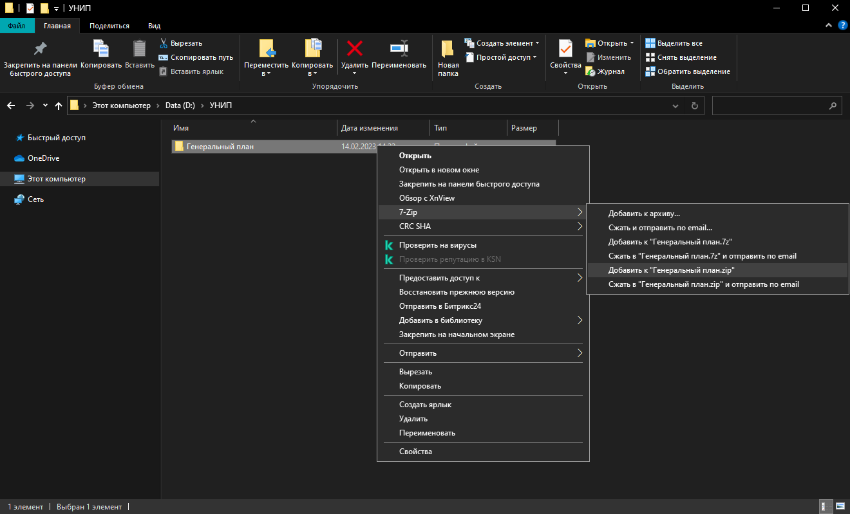
- Создайте *.zip архив из фалов проекта, предназначенных для присвоения уникальных номеров (создать *.zip можно с помощью программы 7-Zip). В архив добавляется корневой каталог проекта (Рисунок 1).
Рисунок 1 – Пример коревого каталога проекта для создания *.ZIP архива
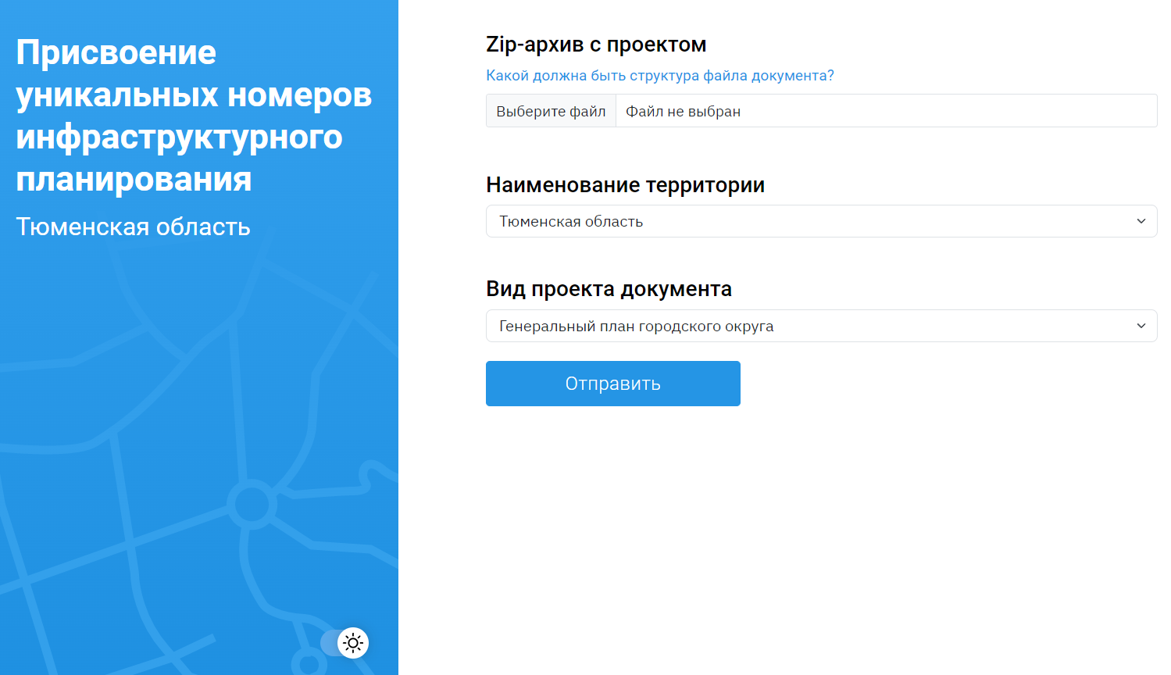
- Используя браузер (Google Chrome, версия 60+) откройте страницу веб-сервиса (Рисунок 2).
Рисунок 2 – Начальная страница веб-сервиса

- Нажмите кнопку «Выберите файл» и выберите созданный *.zip архив (Рисунок3)
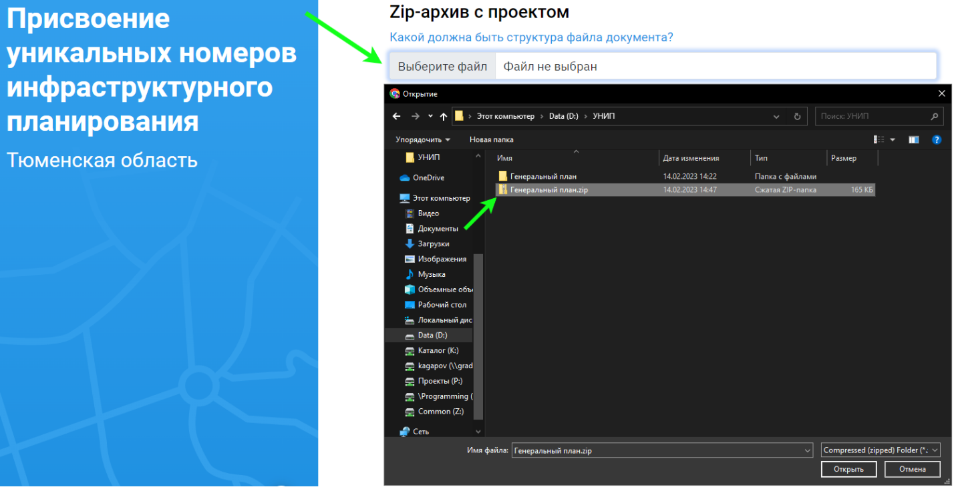
Рисунок 3 – Выбор архива для присвоения уникальных номеров

- Выберите наименование территории из выпадающего списка, наименование территории должно совпадать с проектом документа (Рисунок 5)
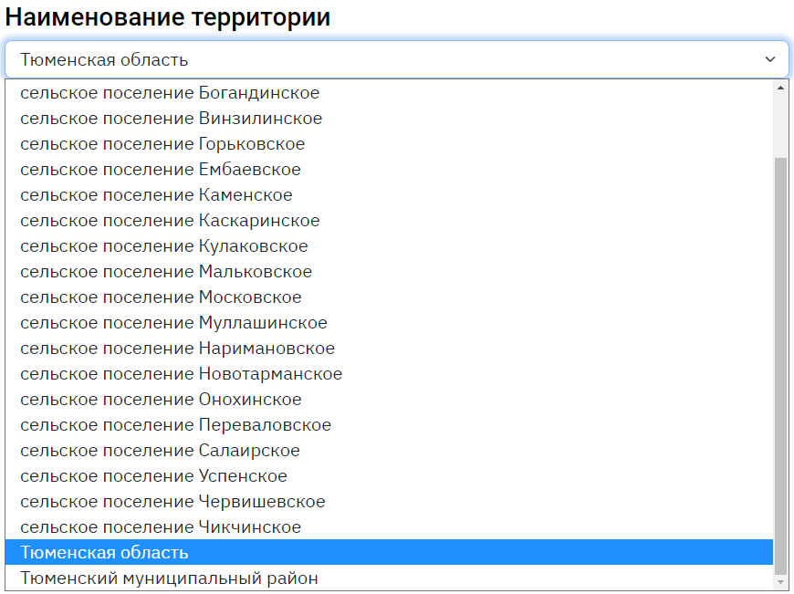
Рисунок 5 – Выбор наименования территории проекта документа
- Выберите вид проекта документа из выпадающего списка, вид проекта документа должен совпадать с документом, которому будет присваиваться уникальные номера (Рисунок 6)
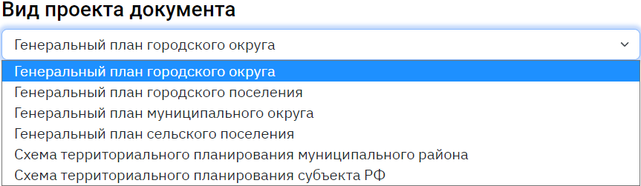
Рисунок 6 – Выбор вида проекта документа

- Нажмите кнопку «Отправить» и дождитесь окончания присвоения уникальных номеров инфраструктурным объектам (Рисунок 7)
Рисунок 7 – Прогрессбар

- Система отобразит результат присвоения уникальных номеров инфраструктурным объектам (Рисунок 8)
Рисунок 8 – Результат присвоения уникальных номеров инфраструктурным объектам

- Для того что бы скачать проект с присвоенными уникальными номерам необходимо нажать на ссылку «скачать проект» (Рисунок 9)
Рисунок 9 – Ссылка для скачивания проекта с присвоенными уникальными номерами

- При необходимости можно скачать ответ в формате XLSX и(или) PDF (Рисунок 10)
Рисунок 10 – Кнопки загрузки отчета
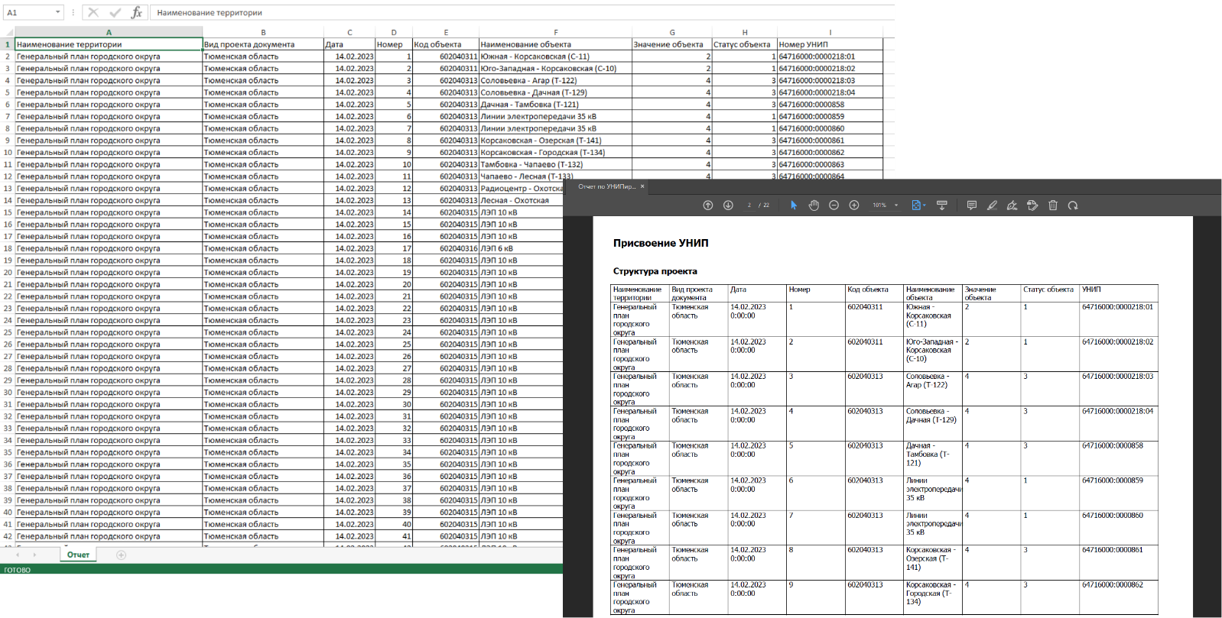
Рисунок 11 – Пример отчета XLSX и PDF

- Для того что бы присвоить уникальные номера другому проекту необходимо нажать соответствующую кнопку (Рисунок 12)
Рисунок 12 – Кнопка для присвоения уникальных номеров другим проектами.

